Министерство науки и высшего образования Российской Федерации
Пензенский государственный университет
Кафедра «Вычислительная техника»

ОТЧЕТ
по лабораторной работе №1
по курсу «Логика и основы алгоритмизации в инженерных задачах»
на тему «Простые структуры данных»

Выполнили:
студенты групп 24ВВВ3
Масюк А. Р.
Мамонтов Н. П.
Приняли:
Юрова О. В.
Деев М. В.

Пенза 2025
Цель работы
Повторить на практике базовые принципы работы с простыми структурами данных в языке С: статическими и динамическими массивами, а также структурами. Закрепить навыки управления памятью, обработки данных и организации программного кода.
Лабораторное задание
Задание 1: написать программу, вычисляющую разницу между максимальным и минимальным элементами массива.
Задание 2: написать программу, реализующую инициализацию массива случайными числами.
Задание 3: написать программу, реализующую создание массива произвольного размера, вводимого с клавиатуры.
Задание 4: написать программу, вычисляющую сумму значений в каждом столбце (или строке) двумерного массива.
Задание 5: написать программу, осуществляющую поиск среди структур student структуру с заданными параметрами (фамилией, именем и т.д.).
Работа программы
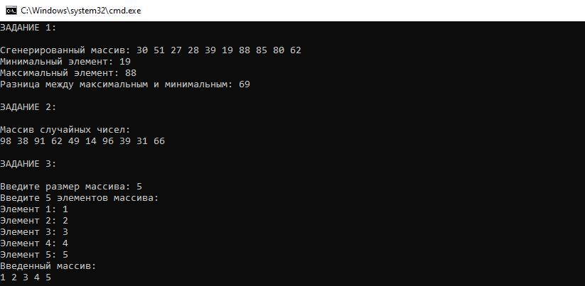
Выполнение заданий 1-3

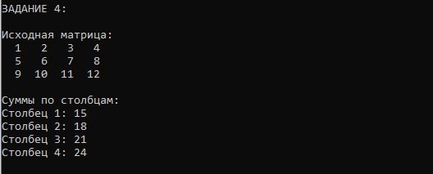
Выполнение задания 4
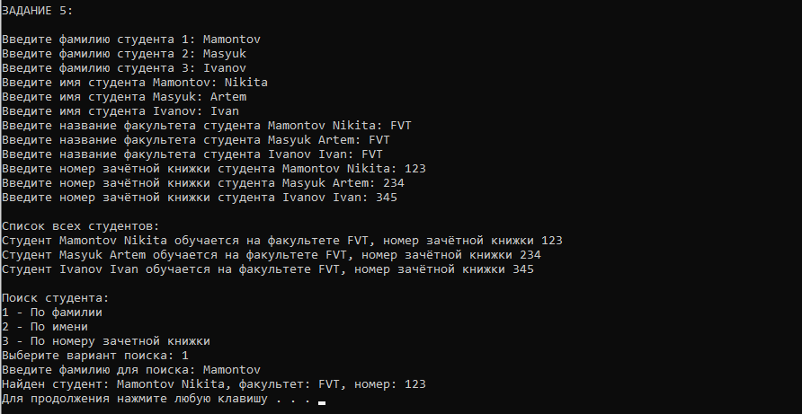
Выполнение задания 5
Вывод
Повторили на практике базовые принципы работы с простыми структурами данных в языке С: статическими и динамическими массивами, а также структурами. Закрепили навыки управления памятью, обработки данных и организации программного кода. Написали рабочий код в соответствии с заданием на языке С++
Листинг
#define _CRT_SECURE_NO_WARNINGS

#include <stdio.h>
#include <stdlib.h>
#include <time.h>
#include <locale.h>
#include <string.h>

#define ROWS 3
#define COLS 4

struct student
{
char famil[20];
char name[20];
char facult[20];
int Nomzach;
};

int main(void)
{
setlocale(LC_ALL, "Russian");
setvbuf(stdin, NULL, _IONBF, 0);
setvbuf(stdout, NULL, _IONBF, 0);

printf("ЗАДАНИЕ 1:\n\n");

int n = 10;
int a[10];
int i;

srand(time(NULL));

for (i = 0; i < n; i++)
{
a[i] = rand() % 100;
}

printf("Сгенерированный массив: ");
for (i = 0; i < n; i++)
{
printf("%d ", a[i]);
}
printf("\n");

int min = a[0];
int max = a[0];

for (i = 1; i < n; i++)
{
if (a[i] < min)
min = a[i];
if (a[i] > max)
max = a[i];
}

printf("Минимальный элемент: %d\n", min);
printf("Максимальный элемент: %d\n", max);
printf("Разница между максимальным и минимальным: %d\n", max - min);

printf("\nЗАДАНИЕ 2:\n\n");

int b[10];

for (i = 0; i < n; i++)
{
b[i] = rand() % 100;
}

printf("Массив случайных чисел:\n");
for (i = 0; i < n; i++)
{
printf("%d ", b[i]);
}
printf("\n");

printf("\nЗАДАНИЕ 3:\n\n");

int size;
int* dynamic_array;

printf("Введите размер массива: ");
scanf("%d", &size);

dynamic_array = (int*)malloc(size * sizeof(int));

if (dynamic_array == NULL)
{
printf("Ошибка выделения памяти!\n");
}
else
{
printf("Введите %d элементов массива:\n", size);
for (i = 0; i < size; i++)
{
printf("Элемент %d: ", i + 1);
scanf("%d", &dynamic_array[i]);
}

printf("Введенный массив:\n");
for (i = 0; i < size; i++)
{
printf("%d ", dynamic_array[i]);
}
printf("\n");

free(dynamic_array);
}

while (getchar() != '\n');

printf("\nЗАДАНИЕ 4:\n\n");

int matrix[ROWS][COLS] = {
{1, 2, 3, 4},
{5, 6, 7, 8},
{9, 10, 11, 12}
};

int col_sums[COLS] = { 0 };
int j;

printf("Исходная матрица:\n");
for (i = 0; i < ROWS; i++)
{
for (j = 0; j < COLS; j++)
{
printf("%3d ", matrix[i][j]);
}
printf("\n");
}

for (j = 0; j < COLS; j++)
{
for (i = 0; i < ROWS; i++)
{
col_sums[j] += matrix[i][j];
}
}

printf("\nСуммы по столбцам:\n");
for (j = 0; j < COLS; j++)
{
printf("Столбец %d: %d\n", j + 1, col_sums[j]);
}

printf("\nЗАДАНИЕ 5:\n\n");

struct student stud[3];
int found = 0;
char search_famil[20];
char search_name[20];
int search_nomzach;
int search_choice;

for (i = 0; i < 3; i++)
{
printf("Введите фамилию студента %d: ", i + 1);
scanf("%19s", stud[i].famil);
}

for (i = 0; i < 3; i++)
{
printf("Введите имя студента %s: ", stud[i].famil);
scanf("%19s", stud[i].name);
}

for (i = 0; i < 3; i++)
{
printf("Введите название факультета студента %s %s: ", stud[i].famil, stud[i].name);
scanf("%19s", stud[i].facult);
}

for (i = 0; i < 3; i++)
{
printf("Введите номер зачётной книжки студента %s %s: ", stud[i].famil, stud[i].name);
scanf("%d", &stud[i].Nomzach);
}

printf("\nСписок всех студентов:\n");
for (i = 0; i < 3; i++)
{
printf("Студент %s %s обучается на факультете %s, номер зачётной книжки %d \n",
stud[i].famil, stud[i].name, stud[i].facult, stud[i].Nomzach);
}

printf("\nПоиск студента:\n");
printf("1 - По фамилии\n");
printf("2 - По имени\n");
printf("3 - По номеру зачетной книжки\n");
printf("Выберите вариант поиска: ");
scanf("%d", &search_choice);

switch (search_choice)
{
case 1:
printf("Введите фамилию для поиска: ");
scanf("%19s", search_famil);
for (i = 0; i < 3; i++)
{
if (strcmp(stud[i].famil, search_famil) == 0)
{
printf("Найден студент: %s %s, факультет: %s, номер: %d\n",
stud[i].famil, stud[i].name, stud[i].facult, stud[i].Nomzach);
found = 1;
}
}
break;

case 2:
printf("Введите имя для поиска: ");
scanf("%19s", search_name);
for (i = 0; i < 3; i++)
{
if (strcmp(stud[i].name, search_name) == 0)
{
printf("Найден студент: %s %s, факультет: %s, номер: %d\n",
stud[i].famil, stud[i].name, stud[i].facult, stud[i].Nomzach);
found = 1;
}
}
break;

case 3:
printf("Введите номер зачетной книжки: ");
scanf("%d", &search_nomzach);
for (i = 0; i < 3; i++)
{
if (stud[i].Nomzach == search_nomzach)
{
printf("Найден студент: %s %s, факультет: %s, номер: %d\n",
stud[i].famil, stud[i].name, stud[i].facult, stud[i].Nomzach);
found = 1;
}
}
break;

default:
printf("Неверный выбор!\n");
break;
}

if (!found && search_choice >= 1 && search_choice <= 3)
{
printf("Студент не найден!\n");
}

system("pause");
return 0;
}

